学校召开2020年学位点申报协调和推进工作会议

2019年11月6日下午，学校2020年学位点申报协调与推进工作会在科技信息楼北1510会议室召开。受副校长张龙海的委托，会议由研究生处处长、规划处处长李建辉主持。2020年申报学位点的相关学院院长或分管副院长，研究生处、发展规划处、人事处、科技处（社科处）等职能部门负责人及相关人员参加会议。
根据议题，各申报单位简要说明申报点的现状与存在问题。总体上，我校2020年学位点申报问题主要集中在师资队伍、科研经费、成果奖项等方面，各学院也不同程度地迫切需要学校在不同层面做好统筹协调工作，参会人员就上述焦点问题进行深入探讨，并达成初步共识。
张副校长听取各学院相关学位点的申报情况和问题交流后指出，研究生处与发展规划处要抓紧进一步督促落实学位点申报工作，各相关职能部门要认真做好资源整合和各项服务工作。同时，他也希望各学院院长要根据学科建设规划未雨绸缪，把学科建设、学位点申报作为学院发展的中心工作，并在申报工作中积极作为，用好存量，作细作实申报材料。
此次会议进一步明晰学校2020年度相关学位点申报存在的问题，对下一步学校整合学科建设资源，更好推进学位点申报和建设工作具有重要指导意义。
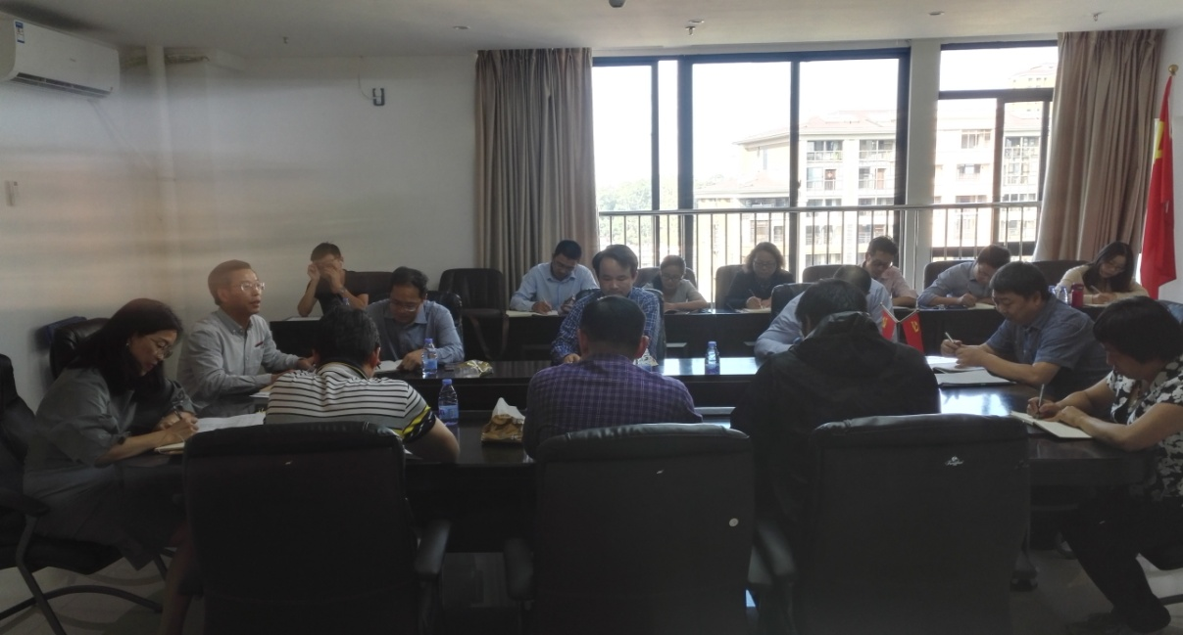
（文图：马正力）

